附件3
申报评审中小学系列历史专业技术职务任职资格情况一览表
张家口市 市（厅） 市辖区 县（区） 单位： 张家口市第一中学
姓名 | 兰青青 |  |  |  |  | 性别 | 女 | 出生  日期 | 1987.09 |  |  |  |  | 参加工作  时间 |  | 2010.08 |  |  |  | 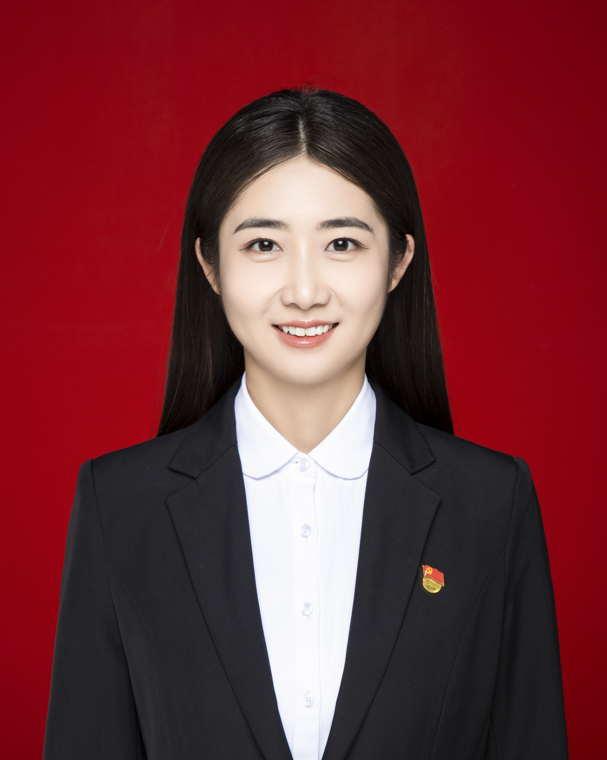
身体状况 |  |  | 健康 |  |  |  |  | 行政  职务 | 无 |  |  |  |  | 现从事  专业 |  | 高中历史教学
现专业技术职务任职资格 |  |  | 中小学教师系列  历史专业  资格名称：二级教师 |  |  |  |  | 取得  时间 | 2012.12.30 |  |  |  |  | 申报评审专业技术职务任职资格 |  |  |  |  | 中小学教师系列  历史专业  资格名称：一级教师
类别 |  |  | 晋升 |  |  |  |  | 是否引进 |  |  |  |  | 否 |  |  |  | 是否破格 |  | 否
量化评分  推荐排名 |  |  | 得分：XX分  得分排序：XX名  推荐排序：XX名  单位共推荐：XX人（不填） |  |  |  |  | 单位  性质 |  |  |  | 全额事业 |  |  |  | 所在单位人事  部门电话 |  |  | 0313—7102564
申报人符合申报评审条件情况
序号 | 内容  项目 |  |  | 内 容
1 | 学历资历  （第一学历和最高学历） |  |  | 毕业时间 |  |  |  |  |  | 学 校 |  |  |  |  | 专 业 |  |  | 学历程度 |  |  | 学 位
1 |  |  |  | 2010年6月30日 |  |  |  |  |  | 河北师范大学 |  |  |  |  | 历史学 |  |  | 本科 |  |  | 学士
1 |  |  |  | 2018年12月28日 |  |  |  |  |  | 首都师范大学 |  |  |  |  | 历史教学 |  |  | 本科 |  |  | 硕士
1 |  |  |  | 取得现任职资格年限 |  |  |  |  |  | 2012年12 月 通过评审取得；满 12 年
2 | 考试成绩
3 | 年度考核 |  |  | 取得现任职资格后，年度考核共 12 次，其中优秀 2 次，合格 10 次，基本合格及以下 0次。何年度优秀：2021年、2023年
4 | 专业技术工作经历（能力） |  |  | 从事专业技术工作年限 |  |  |  |  |  |  | 2012年 12 月至 2024 年 8 月，满 12 年
4 |  |  |  | 取得现任资格后  基层工作年限 |  |  |  |  |  |  | 年 月至 年 月，满 年（支教时间）
4 |  |  |  | 专业技术工作经历  （能力）情况 |  |  |  |  |  |  | 2012年被评为中学历史二级教师以来，扎根张家口一中高中教学一线12年，担任班主任工作8年，3届毕业生高考成绩优异。担任高二、高三备课组长2年。分别于2017年、2121年、2022年、2023年获得张家口市高中历史优质课评比一等奖4次，于2023年荣获河北省中小学省级优质示范课二等奖1次。先后发表高中教育教学、德育专业论文三篇。多次参与省市级课题工作，主持了张家口市教育科学十三五规划课题《张家口地方史融入高中历史教学的研究》结题并获好评。2021年被评为张家口市教学新星，2022年被评为高三教学工作优秀教师，2023年被评为张家口市优秀教育工作者、张家口市教育系统优秀共产党员。任职期间专业技术考核2次优秀。
5 | 业绩成果 |  |  | 荣誉称号 |  |  |  | 本人符合2024年一级教师职称申报评审条件中业绩成果条件的第(一)条“具备下列条件之一”第1条要求：“获校级以上专业奖励或荣誉称号。”共12次。  - 张家口市优秀教育工作者，2023年9月，张家口市教育局  - 2023年度张家口市教育系统优秀共产党员，2023年9月，中共张家口市委教育工委  - 张家口市教学新星，2021年6月，张家口市教育局  - 市第一中学2022年高三教学工作优秀教师，2022年9月，张家口市教育局  - 巾帼建功先进个人，2021年7月，中共张家口市第一中学委员会  - 2022年高考超额完成班级任务特授予锲而不舍盘龙凤飞奖，2022年9月，张家口市第一中学  - 2022年高考班级学生荣获全市前十名特授予锲而不舍盘龙凤飞奖，2022年9月，张家口市第一中学  - 高三教育教学奋进奖，2022年12月，张家口市第一中学  - 2022—2023学年度第二学期全市二模考试优秀班主任，2023年4月，张家口市第一中学  - 12月月考优秀班主任，特授予孜孜以求胜蓝亭秀奖，2024年1月，张家口市第一中学  - 期末考试优秀班主任，特授予孜孜以求胜蓝亭秀奖，2024年4月，张家口市第一中学  - 德育先进班级，特授予孜孜以求胜蓝亭秀奖，2024年3月，张家口市第一中学
5 |  |  |  | 科研成果 |  |  |  | 本人符合2024年一级教师职称申报评审条件中业绩成果条件的第(一)条“中学教师，具备下列条件中的第1条要求：“教育教学水平高，教学效果好，承担校级优质课、示范课或观摩课 2 次以上，在乡镇以上教育部门组织的教学比赛中获一等奖 1 次以上。”共计6次。  一、优质课、示范课，共计6次  1、2023年河北省中小学省级优质示范课，2023年12月，二等奖  - 张家口市2023年高中历史学科优质示范课，2023年7月，一等奖  - 张家口市2022年高中历史学科优质课，2022年7月，一等奖  - 张家口市2021年高中历史学科优质示范课，2021年12月，一等奖  - 张家口市2017年高中历史优质课，2017年6月，一等奖  - 2021年度基础教育精品课市级优质课，2021年12月  二、课题成果，共计1项  1、《张家口地方史融入高中历史教学的研究》，主持人，2022年6月20日，张家口市教育科学规划领导小组办公室，通过鉴定已结题。  - 其他业绩成果，共计6项：  1、张家口市2023年高中高中历史优质课评比活动，2021年12月，优秀指导教师  2、张家口市2016年高中历史学科微课评比活动，2016年12月，二等奖  3、张家口市“新课程、新课堂、新教学模式”评选活动，2012年12月，二等奖  4、张家口市“一师一优课，一课一名师”优质录像课评比，2015年7月，一等奖  5、张家口市2013年中小学实验教学论文评比，2013年10月，一等奖  6、张家口市2013年优秀教学设计评选活动，2013年4月，三等奖
6 |  | 论文著作 |  |  | 本人符合2024年一级教师职称申报评审条件中论文、著作条件的要求。  1.《高中班主任德育工作的创新策略》，刊物《中小学教育》（下半月），发表时间2023年3月，第1作者，与自己从事专业相同，出版物刊号CN11-4299/G4、ISSN1001-2982。  2.《多媒体环境下高中历史教学存在的问题及其对策探讨》，刊物《教育学文摘》（2020年第35卷4月第10期），发表时间2020年4月，第1作者，与自己从事专业相同，出版物刊号CN11-5773/G4、ISSN1009-7406。  3.《历史故事在高中历史教学中的应用分析》，刊物《才智》（上旬刊），发表时间2016年5月，第1作者，与自己从事专业相同，出版物刊号CN22-1357/C、ISSN1673-0208。
7 |  | 破格条件 |  |  | “破格”申报评审专业技术职务任职资格理由（符合“破格”条件中的哪几条）
8 |  | 推荐单位  意见 |  |  | 意见：  审核人签名： 负责人签名：  年 月 日
9 |  | 主管部门  意见 |  |  | 意见：  审核人签名： 负责人签名：  年 月 日
10 |  | 县（市、区）  职改办  意见 |  |  | 意见：  审核人签名： 负责人签名：  年 月 日
11 |  | 设区市、  省直管县（市）、省直部门职改办意见 |  |  | 意见：  审核人签名： 负责人签名：  年 月 日
12 |  | 省职改办  意 见 |  |  | 意见：  审核人签名： 负责人签名：  年 月 日
填表说明：
1、此表由申报人员本人按照申报相应专业资格条件填写并经组织审核后，逐级上报。
2、一律正反打印，一式三份，其中一份在单位公示使用，两份装袋供省职改办存档和高级评委会使用。
3、行政职务包括股、科、处级及其以上职务。有行政职务的必须填写，否则视为弄虚作假。
4、表中2、3、4、5、6、7项均指取得现专业资格后的情况。
5、“取得现任职资格后基层工作年限”栏，仅教育、卫生专业申报人员填写。
6、属正常晋升人员“破格条件”栏不再填写。
7、表中8—12项填写明确意见：××同志所有申报材料是否真实、有效，是否符合任职条件，是否准予申报。

